Муниципальное автономное дошкольное образовательное учреждение
Городского округа «город Ирбит» Свердловской области «Детский сад № 23»
«Рождественский благотворительный концерт»
12 января 2024 года в МАДОУ «Детский сад 23» состоялся традиционный Рождественский благотворительный концерт. Каждая группа нашего детского сада участвовала в этом благом деле.
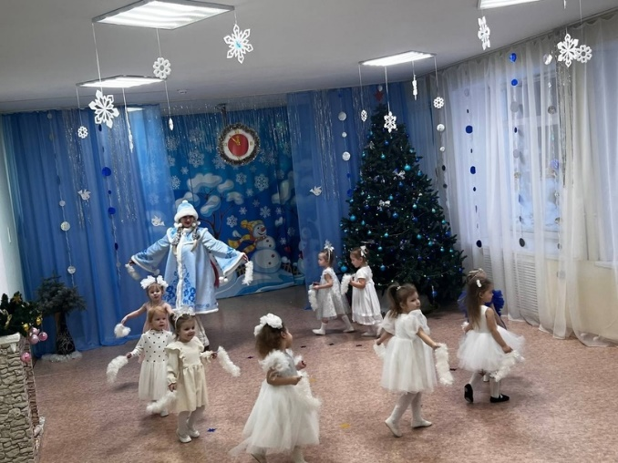
Самые маленькие детки из группы «Верные друзья» плясали с платочками, группа «Теремок» танцевали с игрушками, девочки из группы «Пионеры» закружились в легком танце снежинок со Снегурочкой, выступали и озорные зверята, девочки – ёлочки, задорные снеговики из группы «Фантазёры», а старшая группа «Затейники» исполнила весёлые колядки!

В мероприятии принимали участие педагоги, воспитанники, родители нашего учреждения. Во время концерта для гостей работала благотворительная рождественская ярмарка, где за символическую сумму можно было приобрести новогодний сувенир, а полученные средства от которой передаются на восстановление Сретенского собора.

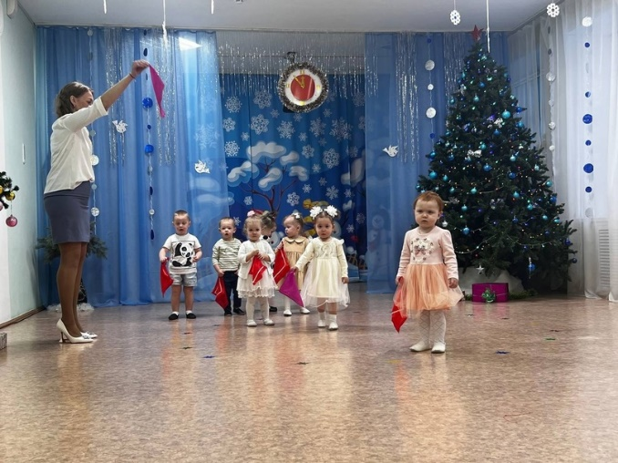
Всем было приятно, что сегодня на праздник прибыли уважаемые гости, которые ежедневно живут вопросами восстановления нашего Сретенского собора.

Выражаем признательность за организацию и проведение Рождественского концерта педагогам детского сада. Благодарим родителей, которые пришли на мероприятие и приняли активное участие в благотворительной рождественской ярмарке.
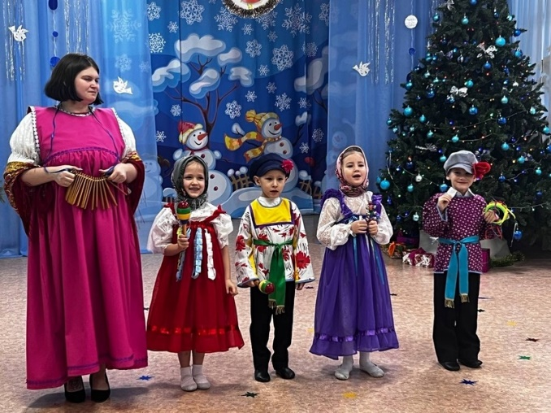
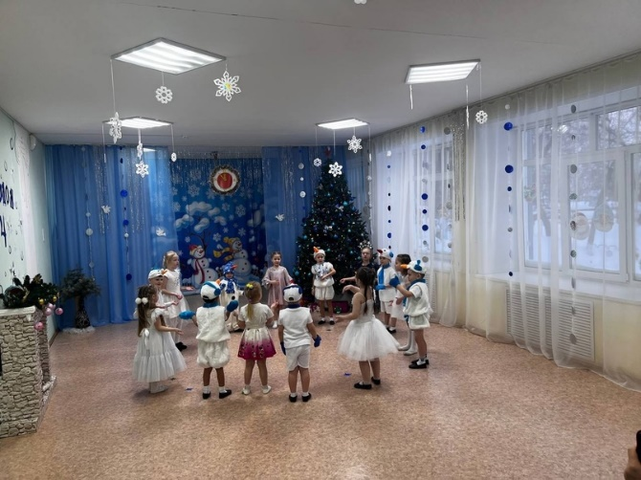

Уверены, что и дальше эта традиция будет продолжена, ведь в наших детях и педагогах добрые и щедрые сердца, которые открыты для милосердия, благотворительности!

Музыкальный руководитель Бахтина Т.М.

